Приложение А. Организационно-экономическое обоснование выпускной квалификационной работы.
Организационно-экономическое обоснование выпускной квалификационной работы формализуется как задача подготовки к реализации ИТ-проекта и начинается с определения его участников.
В проекте участвуют:
- Руководитель — владелец автоматизируемого бизнес-процесса. В рассматриваемом бизнес-процессе им является организатор дропзоны.
- Руководитель ВКР бакалавра.
- Студент выпускник, объединяющий следующие роли: аналитик, проектировщик, разработчик, технический писатель, тестировщик.
Основные участники проекта выполняют в нём следующие функции:
- Владелец автоматизируемого бизнес-процесса: организатор дропзоны, следит за процессом проектирования информационной системы.
- Руководитель ВКР — это сотрудник РТУ МИРЭА, который организует, планирует, оценивает и корректирует деятельность студента, оценивает получаемые им результаты, а также контролирует отдельные этапы работы, вносит необходимые коррективы и оценивает выполненную работу в целом, выступает в роли тимлида.
- Студент — в процессе проектирования ИТ-решения выполняет роли аналитика, проектировщика, программиста, технического писателя, тестировщика:
  - в роли аналитика — систематизирует требования к ИТ-решению, выполняет постановку задач, осуществляет моделирование и обеспечивает соответствие получаемых результатов поставленным требованиям;

  - в роли проектировщика — выполняет проектирование ИТ-решения, его архитектуры, функционала, графического и программных интерфейсов, форм отчетов и документов и т.п.;
  - в роли разработчика — выполняет разработку программного кода на основе сформированного проекта ИТ-решения;
  - в роли технического писателя — выполняет разработку технической документации, сопровождающей ИТ-решение;
  - в роли тестировщика — осуществляет поиск вероятных ошибок и сбоев в функционировании ИТ-решения, идентификацию их возможных причин.
Организация работ осуществляется на базе календарного планирования, которое включает в себя:
  - планирование содержания проекта и декомпозицию работ;
  - определение последовательности работ;
  - планирование сроков, длительностей и логических связей работ;
  - построение диаграммы Ганта.
Состав работ планируется в соответствии с ГОСТ Р 59793-2021
«Информационные технологии. Комплекс стандартов на автоматизированные системы. Автоматизированные системы. Стадии создания».
В Таблице А.1 приведён состав этапов проектирования ИТ-решения, планирование сроков выполняется с учетом:
  - шестидневной рабочей (учебной) недели руководителя ВКР и студента;
  - выходных и праздничных дней;
  - состава участвующих в разработке исполнителей.

Таблица А.1 — Календарный план выполнения проекта
Этап | Дата начала | Дата окончани я | Кол-во раб.  дней | Исполнители
1. Формирование требований к проекту
1.1 Обследование объекта и обоснование необходимости создания проекта | 09.02.2026 | 10.02.2026 | 2 | Организатор дропзоны Руководитель ВКР Разработчик проекта
1.2 Формирование требований пользователя к проекту | 11.02.2026 | 11.02.2026 | 1 | Организатор дропзоны Руководитель ВКР Разработчик проекта
1.3 Оформление отчета о выполненной работе | 12.02.2026 | 12.02.2026 | 1 | Разработчик проекта
2. Разработка концепции проекта
2.1 Изучение объекта | 13.02.2026 | 14.02.2026 | 2 | Разработчик проекта
2.2 Проведение необходимых исследовательских работ | 16.02.2026 | 17.02.2026 | 2 | Разработчик проекта
2.3 Разработка вариантов концепции ИТ-решения, выбор и согласование варианта, удовлетворяющего требованиям | 18.02.2026 | 19.02.2026 | 2 | Организатор дропзоны Руководитель ВКР Разработчик проекта
2.4 Оценка рисков проекта | 20.02.2026 | 20.02.2026 | 1 | Разработчик проекта
2.5 Оформление отчета о выполненной работе | 21.02.2026 | 21.02.2026 | 1 | Разработчик проекта
3. Техническое задание
3.1 Разработка и утверждение технического задания на ИТ-решение | 24.02.2026 | 25.02.2026 | 2 | Организатор дропзоны Разработчик проекта
3.2. Разработка документации | 26.02.2026 | 27.02.2026 | 2 | Разработчик проекта
4. Эскизный (пилотный) проект
4.1 Разработка предварительных проектных решений | 28.02.2026 | 14.03.2026 | 12 | Разработчик проекта
4.2 Разработка программного кода ИТ-решения | 16.03.2026 | 02.04.2026 | 16 | Разработчик проекта
4.3 Разработка документации на ИТ-решение и его части | 03.04.2026 | 07.04.2026 | 4 | Разработчик проекта
5. Технический проект
5.1 Разработка итоговых проектных решений | 08.04.2026 | 14.04.2026 | 6 | Организатор дропзоны Разработчик проекта
5.2 Разработка итоговой архитектуры ИТ-решения | 15.04.2026 | 21.04.2026 | 6 | Разработчик проекта
5.3 Доработка программного кода ИТ-решения | 22.04.2026 | 06.05.202  6 | 12 | Разработчик проекта
5.4 Разработка документации на ИТ-решение и его части | 07.05.2026 | 09.05.202  6 | 2 | Разработчик проекта

Продолжение Таблицы А.1
6. Рабочая документация
6.1 Разработка рабочей документации на ИТ-решение | 11.05.2026 | 12.05.2026 | 2 | Разработчик проекта
6.2 Формирование комплекта рабочей документации на ИТ-решение | 13.05.2026 | 14.05.2026 | 2 | Разработчик проекта
6.3 Расчёт затрат на проведение работ | 15.05.2026 | 16.05.2026 | 2 | Разработчик проекта

Таким образом, на разработку отводится 80 рабочих дней.
Диаграмма Ганта широко используется для визуализации хода выполнения задач, планирования ресурсов, графика рабочего времени и других данных, которые представляются набором временных интервалов. Она необходима для соблюдения сроков выполнения работ, и, соответственно, анализа хода проектирования ИТ-решения.
Календарный план-график (диаграмма Ганта), разработанный в соответствии с данными из Таблицы А.1, представлен на Рисунках А.1 и А.2.
Рисунок А.1 отражает этапы и работы в рамках проекта, участников на каждом этапе, дату начала и завершения, а также длительность в часах как каждой работы, так и этапа.
Рисунок А.2 отражает непосредственно саму диаграмму Ганта с учетом последовательного выполнения работ.

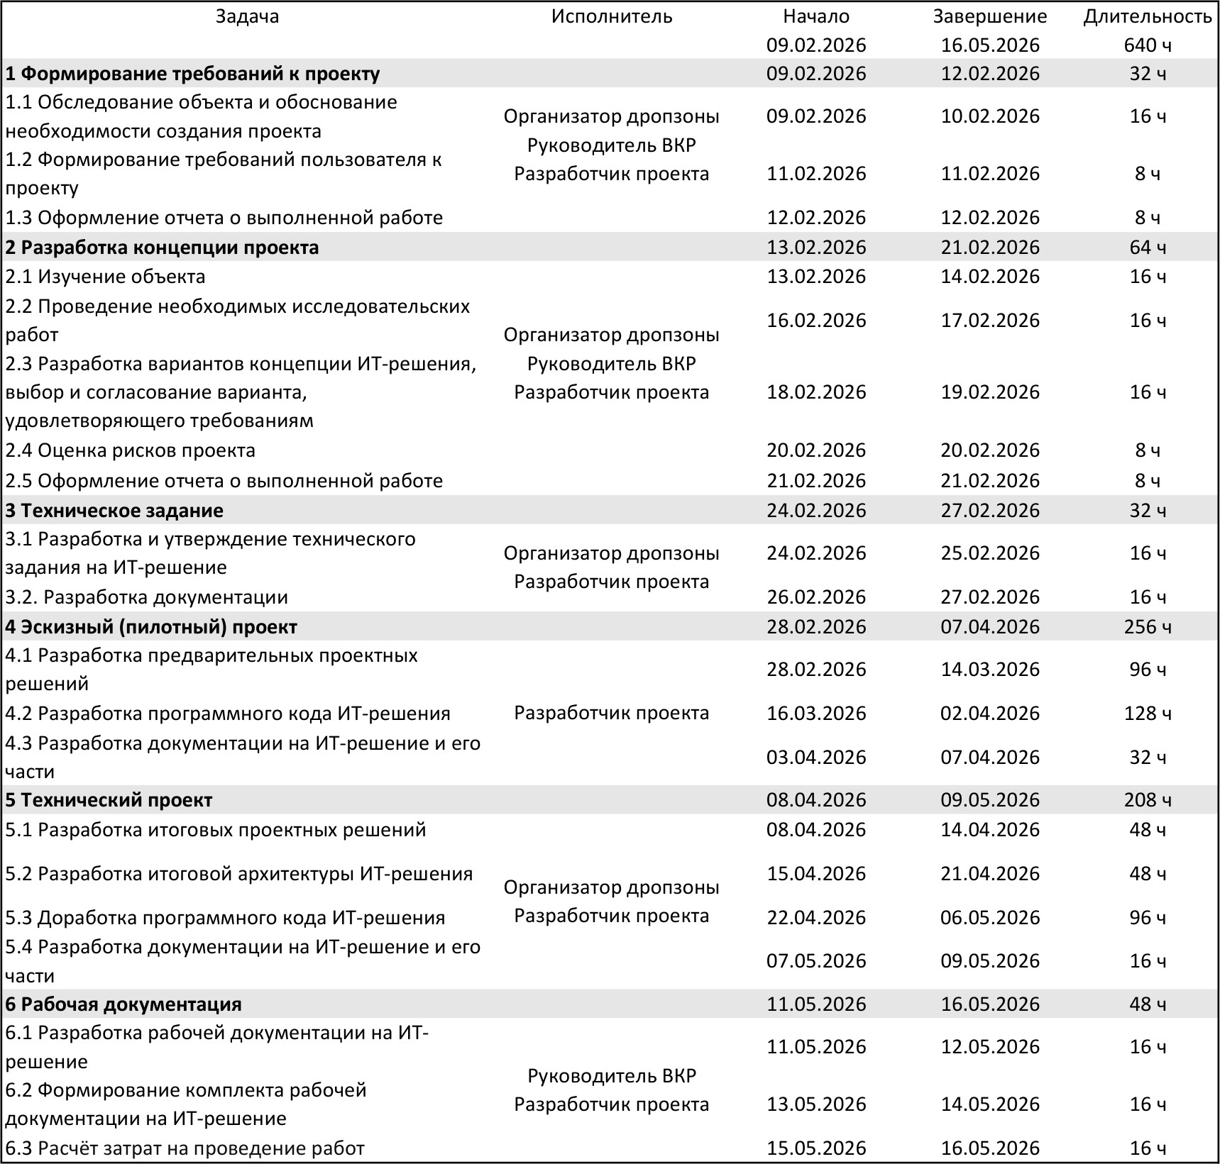
Рисунок А.1 — Календарный план-график (Часть 1)
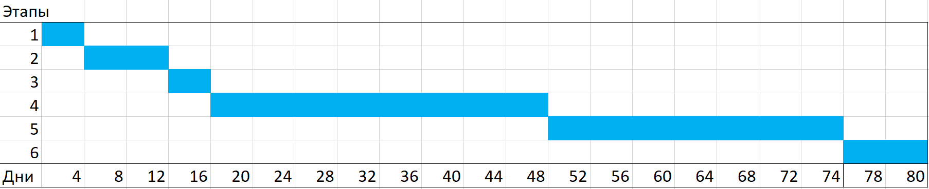
Рисунок А.2 — Календарный план-график (Часть 2)
После организации и планировании работ, а именно построения календарного плана далее рассмотрен расчет затрат на проведение работ.
Себестоимость проектирования ИТ-решения складывается из затрат по следующим статьям:
- основная заработная плата;

- дополнительная заработная плата;
- страховые взносы — 30% от фонда оплаты труда (ФОТ), а также 0,2%
— ставка за травматизм;
- материалы, покупные изделия и полуфабрикаты, а также до 20% от соответствующей суммы на транспортно-заготовительные расходы (ТЗР);
- расходы на приобретение компьютерной техники и программного обеспечения, а также до 20% от соответствующей суммы на ТЗР;
- амортизационные отчисления по используемому в проекте оборудованию;
- эксплуатационные расходы, связанные с использованием компьютерной техники;
- накладные расходы — до 150% от основной заработной платы.
Результат анализа размера оплаты труда в регионе расположения объекта исследования: Федерации парашютного спорта России, представлен в Таблице А.2.
Согласно Производственному календарю на 2026 год, годовой фонд рабочего времени при шестидневной рабочей неделе составит 299 рабочих дней, при пятидневной рабочей неделе составит 247 рабочих дней.

Таблица А.2 — Размер оплаты труда в регионе по должностям
Исполнитель (должность) | Ряд  значений | Источник данных | Медианное  значение оплаты труда, руб.
Организатор дропзоны | 100 000 | https://hh.ru/vacancy/132749588 | 160 000
 | 200 000 | https://hh.ru/vacancy/132895892
 | 150 000 | https://hh.ru/vacancy/133222341
 | 200 000 | https://hh.ru/vacancy/133608802
Руководитель ВКР | 100 000 | https://hh.ru/vacancy/133209130 | 120 000
 | 130 000 | https://hh.ru/vacancy/130273427
 | 130 000 | https://hh.ru/vacancy/130839884
 | 120 000 | https://hh.ru/vacancy/132745714
Разработчик проекта | 245 000 | https://hh.ru/vacancy/133152647?query=Разработчик+java&hhtmFrom=vacancy_search_list | 260 000
 | 250 000 | https://hh.ru/vacancy/ 133545455?query=Разработчик+java&hhtmFrom=vacancy_search_list
 | 275 000 | https://hh.ru/vacancy/ 133314207?query=Разработчик+java&hhtmFrom=vacancy_search_list
 | 270 000 | https://hh.ru/vacancy/ 133406645?query=Разработчик+java&hhtmFrom=vacancy_search_list
 | 250 000 | https://hh.ru/vacancy/ 131602878?query=Разработчик+java&hhtmFrom=vacancy_search_list

79

Дневная тарифная ставка (ТС) по каждому участнику может быть рассчитана следующим образом:

ТС = ОК×12, (А.1)
НРВ

где ТС — дневная тарифная ставка, руб. в день;
ОК — месячный оклад участника проекта, руб;
12 — число месяцев в году, руб;
НРВ — годовой фонд рабочего времени, в дн.
В Таблице А.3 приведен расчет заработной платы участников проекта. Количество рабочих дней для каждой роли определяется на основе Таблицы А.1 с учетом участия в выполнении работ.

Таблица А.3 — Расчет основной заработанной платы
Наименование этапа | Исполнитель (должность) | Месячный оклад (руб.) | Оплата за день (руб.) | Количество рабочих  дней | Оплата за этап (руб.)
1. Формирование требований к проекту | Организатор дропзоны | 160 000 | 6 400 | 3 | 19 200
 | Руководитель ВКР | 120 000 | 4 800 | 3 | 14 400
 | Разработчик проекта | 260 000 | 10 400 | 4 | 41 600
2. Разработка концепции проекта | Организатор дропзоны | 160 000 | 6 400 | 2 | 12 800
 | Руководитель ВКР | 120 000 | 4 800 | 2 | 9 600
 | Разработчик проекта | 260 000 | 10 400 | 8 | 83 200
3. Техническое задание | Организатор  дропзоны | 160 000 | 6 400 | 2 | 12 800
 | Разработчик проекта | 260 000 | 10 400 | 4 | 41 600
4. Эскизный проект | Разработчик проекта | 260 000 | 10 400 | 32 | 332 800
5. Технический проект | Организатор дропзоны | 160 000 | 6 400 | 12 | 76 800
 | Разработчик проекта | 260 000 | 10 400 | 26 | 270 400

Продолжение Таблицы А.3
6. Рабочая документация | Разработчик проекта | 260 000 | 10 400 | 6 | 62 400
 | Руководитель ВКР | 120 000 | 4 800 | 3 | 14 400
Итого | 992 000

Таким образом, заработная плата исполнителей составит 992 000 рублей. В среднем расходы по дополнительной заработной плате составляют 20-
30% от суммы основной заработной платы. В процессе определения сметы затрат вводится понятие «фонд оплаты труда», представляющее собой сумму основной (ОЗП) и дополнительной заработной платы (ДЗП). Фонд оплаты труда (ФОТ) используется при расчете взносов в социальный фонд. Во всех других случаях (накладные расходы, командировки и др.) расчеты ведутся от базы основной заработной платы.
Расходы на дополнительные заработные платы участников проекта представлены в Таблице А4.

Таблица А.4 — Расчет дополнительной заработанной платы
Показатель | Процент, % | Значение (руб.)
Основная заработная плата (ОЗП) | - | 992 000
Дополнительная заработная плата (ДЗП) | 20 | 198 400
Фонд оплаты труда (ФОТ) | - | 1 190 400

Таким образом, фонд оплаты труда составляет 1 190 400 рублей.
В соответствии со статьей 425 НК РФ в 2026 году для лиц, которые производят выплаты и вознаграждения физическим лицам (за исключением плательщиков, для которых установлены пониженные тарифы страховых взносов), установлен Единый тариф страховых взносов 30 % по направлениям:
- обязательное пенсионное страхование (ОПС),
- обязательное социальное страхование на случай временной нетрудоспособности и в связи с материнством (ОСС),
- обязательное медицинское страхование (ОМС).

Таким образом, страховые взносы (СВ) во внебюджетные фонды составят 30,2 % от фонда оплаты труда (ФОТ), который состоит из основной и дополнительной заработной платы, и равны 359 501 рублю.
В процессе проектирования и разработки ИТ-решения также формируются затраты, связанные с приобретением материалов, покупных изделий, комплектующих изделий и других материальных ценностей, расходуемых непосредственно.
Стоимость материалов представлена в Таблице А.5.

Таблица А.5 — Расчет стоимости материалов
Наименование материалов | Единицы измерения | Количество | Цена за единицу (руб.) | Стоимость (руб.)
Флешка | шт. | 1 | 550 | 550
Бумага А 4 | пачка | 1 | 438 | 438
Картридж для принтера | шт. | 1 | 4150 | 4 150
Канцелярский набор | шт. | 1 | 577 | 577
Итого материалов |  |  |  | 5 715
Транспортно-заготовительные расходы (10 %) |  |  |  | 5 71,5
Итого: |  |  |  | 6 286,5

Таким образом, сумма затрат по материалам составляет 6 287 руб.
Затраты на комплектующие и изготовление программно-аппаратного комплекса представлены в Таблице А.6.

Таблица А.6 — Расчет стоимости комплектующих
Наименование элементов | Единицы измерения | Количество | Цена за единицу (руб.) | Стоимость (руб.)
Материнская плата | шт. | 1 | 21 000 | 21 000
Процессор | шт. | 1 | 32 000 | 32 000
Итого комплектующих |  |  |  | 53 000
Транспортно-заготовительные расходы (10 %) |  |  |  | 53 00
Итого: |  |  |  | 58 300

Таким образом, стоимость комплектующих составляет 58 300 руб. А в целом по статье «Материалы, покупные изделия и полуфабрикаты» с учетом ТЗР
— 64 587 руб.

Расходы на приобретение компьютерной техники и программного обеспечения включают в себя стоимость вычислительной техники и программного обеспечения, необходимых как для проектирования и разработки ИТ-решения, так и для последующей его эксплуатации.
В состав технического обеспечения входят средства компьютерной, организационной и коммуникационной техники.
В соответствии с требуемым техническим обеспечением к нему относится: сервер приложений системы, сервер под реляционное хранилище данных, компьютер, принтер.
Так как ИТ-инфраструктура на объекте исследования уже есть, то затраты по оборудованию будут отсутствовать.
Амортизационные отчисления по используемому в проекте оборудованию определяются на основе балансовой стоимости основных фондов, а также с учетом установленных норм. Начисление амортизации происходит на основные фонды стоимостью от 100 тыс. руб. и выше, если иное не уставлено в учётной политики организации. Способ начисления амортизации также определятся учетной политикой организации. Предполагается, что установлен линейный способ начисления амортизации.
Амортизационные отчисления определяются по формуле:

А = С, (А.2)
Т

где А — сумма амортизационных отчислений за месяц, руб.;
С — первоначальная стоимость объекта, руб; Т — срок полезного использования, мес.
В Таблице А.7 представлены расчеты амортизационных отчислений по использованному во время разработки проекта оборудованию.

Таблица А.7 — Амортизационные отчисления
Наименование оборудования | Первоначаль-ная стоимость объекта, руб. | Срок полезного использования, мес. | Месячная сумма аморти-  зационных отчислений | Период эксплу-атации в  месяцах | Сумма, руб.
Сервер приложений системы | 400 000 | 36 | 11 111 | 3,5 | 38 888,5
Сервер под реляционное хранилище данных | 206 000 | 36 | 5 722 | 3,5 | 20 027
Компьютер | 105 000 | 36 | 2 917 | 3,5 | 10 208
МФУ | 107 000 | 60 | 1 783 | 3,5 | 6 242
Итого: |  |  |  |  | 75 365

Таким образом, сумма амортизационных отчислений составят 75 365 руб.
В рамках проектирования и разработки ИТ-решения под эксплуатационными расходами понимаются затраты на электроэнергию.
Из техники в работе могут использоваться компьютеры и принтеры разных моделей с различным энергопотреблением. Первые используются на протяжении всей работы над проектом, и, например, согласно Таблице 4.1 это время составляет 640 часов (80 дней по 8 часов в день на одну единицу техники), в то время как время работы принтера будет существенно меньше. Стоимость 1 кВт электроэнергии в Москве равна 8 руб. 00 коп.
Расчет эксплуатационных расходов представлен в Таблице А.7.

Таблица А.7 — Расчет эксплуатационных расходов
Наименование техники | Мощность, кВт | Время использования, ч. | Стоимость 1 кВт, руб. | Расходы, руб.
Сервер | 0,5 | 218 | 8,00 | 872
Компьютер | 0,41 | 640 |  | 2 099,2
МФУ | 0,12 | 2 |  | 1,92
Коммутатор | 0,1 | 218 |  | 174,4
Маршрутизатор | 0,2 | 218 |  | 348,8
Примерные общие прочие эксплуатационные расходы: |  |  |  | 3 496,32

Таким образом, расчетные общие прочие эксплуатационные расходы составляют 3 496 рубль.

К накладным расходам (НР) относятся расходы на содержание и ремонт зданий, сооружений, оборудования, инвентаря. Это затраты, сопутствующие основному производству, но не связанные с ним напрямую, не входящие в стоимость труда и материалов.
В рамках реализации проекта это могут быть расходы, связанные с содержанием и арендой площадей, с приобретением расходных материалов для офиса, транспортными расходами, оплатой консультационных, информационных и клиринговых услуг, а также с командировочными расходами.
Сумма данных расходов определяется процентом от суммы основной заработной платы (ОЗП), в данном проекте они принимаются равными 100%.

НР = 1 × 992 000 = 992 000 руб.

Накладные расходы составят 992 000 руб.
Вышеперечисленные статьи затрат и результаты расчетов по ним обобщены в Таблицу А.8.
Полная стоимость проекта составляет 2 685 348,5 рублей.

Таблица А.8 — Полная себестоимость проекта
Номенклатура статей расходов | Расходы (руб.) | Доля расходов,  %
Основная заработная плата | 992 000 | 36,94
Дополнительная заработная плата | 198 400 | 7,39
Страховые взносы | 359 501 | 13,39
Материалы, покупные изделия и полуфабрикаты | 6 286,5 | 0,234
Расходы на приобретение компьютерной техники и программного обеспечения | 58 300 | 2,17
Амортизационные отчисления | 75 365 | 2,81
Эксплуатационные расходы, связанные с использованием компьютерной техники | 3 496 | 0,126
Накладные расходы | 992 000 | 36,94
Прочие | 0 | 0
Итого: | 2 685 348,5

Для визуализации долевого состава статей затрат в общей себестоимости проекта представлена круговая диаграмма — Рисунок А.3.
Основная заработная плата
научного и производственного персонала
Дополнительная заработная плата научного и производственного персонала
Страховые взносы во внебюджетные фонды
36,94
36,94
Материалы, покупные изделия и
полуфабрикаты

Расходы на приобретение компьютерной техники и программного обеспечения
Амортизационные отчисления
0,126
2,81
2,17
0,234
7,39
13,39
Эксплуатационные расходы,
связанные с использованием компьютерной техники Накладные расходы
Рисунок А.3 — Структура затрат по проекту

Таким образом, в организационно-экономическом обосновании ВКР было реализовано планирование работ по проектированию и разработке ИТ-решения, а также выполнен расчет себестоимости соответствующего проекта. Полная стоимость проекта составляет 2 685 348,5 рублей.

